Tema 1. WBS Chart Pro.

Estructura de Árbol. (Tree structure).

Para poder iniciar en el uso y forma de WBS Chart Pro, se debe primero tener conocimientos básicos del tipo de diagramas que utiliza la herramienta de software, en este caso es indispensable tener conocimientos previos de diagramas de tipo árbol. Como se observa en la Figura 1 y Figura 2, un diagrama de tipo árbol, puede ser representado mediante un tema general llamado enciclopedia (Figura 1), la cual tendrá subtemas tales como Ciencia y Cultura, si se toma el subtema de cultura, este se puede subdividir en arte y en embarcaciones (craft),también observado en la figura 1.
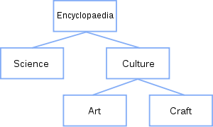
Figura 1. Una estructura de árbol que muestra la posible organización jerárquica de una enciclopedia.

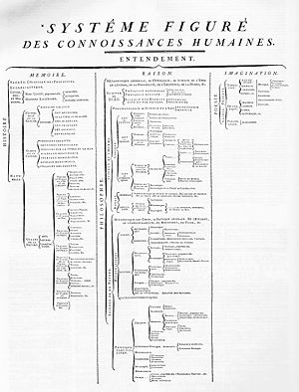

Figura 2. El original de la Enciclopedia de hecho utiliza un diagrama de árbol para mostrar de qué manera se les ordenó a sus súbditos.
Una estructura de árbol es una forma de representar la naturaleza jerárquica de una estructura en forma gráfica. Se denomina "estructura de árbol", porque la representación clásica se asemeja a un árbol, a pesar de que el gráfico es general, al revés frente a un árbol real, con la "raíz" en la parte superior y las "hojas" en la parte inferior. Una estructura de árbol es conceptual, y aparece en varias formas.

Nomenclatura y propiedades.
Cada estructura de árbol finito tiene un miembro que no tiene superior. Este miembro se llama la "raíz" o nodo raíz. Puede ser considerado como el nodo de inicio. Lo contrario no es cierto para las estructuras de árbol infinitas que puede o no puede tener un nodo de la raíz.
Las líneas que conectan los elementos se llaman "ramas", los elementos se les llama "nodos". Los nodos sin hijos se llaman nodos de la hoja, "end-nodos", o "hojas". Los nombres de las relaciones entre los nodos son del modelo de las relaciones familiares. Los nombres de género neutro "padre" y "hijo" son los más utilizados, aunque el término "tío" aún se utiliza para otros nodos en el mismo nivel que el padre.
• Un nodo "padre" es un nodo de un paso superior en la jerarquía (es decir, más cerca del nodo raíz).
• "hermanos" ("hermano" o "hermana") comparten los nodos el nodo padre.
• Un nodo de "tíos" son hermanos del padre de ese nodo.
• Un nodo que está conectado a todos los nodos de nivel inferior se llama un "ancestro".

En el ejemplo, "enciclopedia" (Figura 1) el padre es "ciencia" y "cultura", sus hijos. "Arte" y "embarcaciones" son hermanos e hijos de la "cultura", que es su padre y por lo tanto uno de sus ancestros. Además, "enciclopedia", es la raíz del árbol, y es el ancestro de la "ciencia", "cultura", "arte" y "arte". Por último, la "ciencia", "arte" y "embarcaciones", que se deja, no son ancestros.

Las Estructuras de árbol se utilizan para representar todo tipo de conocimiento taxonómico, como los árboles de la familia, el árbol de la evolución, la estructura gramatical de una lengua, la organización de un sitio web, etc.

En una estructura de árbol hay sólo una ruta de acceso desde cualquier punto a cualquier otro punto. Las Estructuras de árbol además se utilizan ampliamente en ciencias de la computación tales como estructuras de datos y las telecomunicaciones.

Tipos de Estructura Árboles.

Hay muchas maneras de representar visualmente las estructuras de árbol. Casi siempre, estas se reducen a las variaciones o combinaciones de estilos básicos:
Diagramas clásicos nodo-enlace.

Esquemas clásicos nodo-enlace, que conectan los nodos entre sí con segmentos de línea. Ejemplo:

encyclopedia
/ \
science culture
/ \
art craft

Conjuntos anidados.

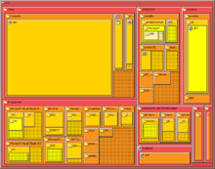

Figura 3. Un árbol de mapa utilizado para representar una estructura de directorios.

Conjuntos anidados que establece el uso de caja de contención para mostrar la paternidad, conocida como diagramas de árbol. Ejemplo:

+------encyclopedia------+
| +--culture--+ |
| science |art craft| |
| +-----------+ |
+------------------------------+

Esquemas y vistas de árbol.

Listas o diagramas que utilizan la sangría, a veces llamados "esquemas" o "vistas de árbol". Por ejemplo:

- encyclopedia
- science
- culture
- art
- craft

¿Qué es WBS chart Pro?

Es una herramienta de software utilizada para la creación de mapas mediante la técnica de Trabajo Estructurado hacia abajo (Work Breakdown Structure en inglés). Un ejemplo de lo siguiente se puede observar en la Figura numero 4.

Un gráfico de WBS o el trabajo gráfico de la estructura detallada es un tipo de diagrama que muestra un proyecto en estilo Top-Down. La Figura 4
muestra la estructura de un proyecto y cómo este se divide el proyecto en diversas fases, que a su vez muestra las subdivisiones de las tareas (task) a seguir de una fase (phase) del proyecto. Un gráfico de WBS también puede mostrar el resumen de la información a cada nivel del proyecto en función de la vista seleccionada.

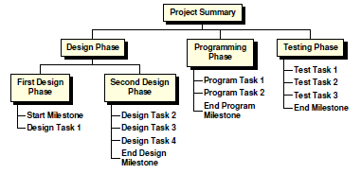

Figura 4. Ejemplo de WBS Chart.

Resumen de tareas y tareas. (Summary Task y Task).
Una tarea de resumen en WBS Chart Pro es cualquier elemento que contenga un rama subordinada. Una tarea es el punto de más bajo nivel en la tabla. Cuando se crea un gráfico en WBS Chart Pro se va a definir
Resumen de las tareas como las "fases" de un proyecto y las tareas se definirán como las de más bajo nivel. Se crea una tarea de resumen (Summary Task) mediante la inserción de un subordinado.

Al entrar en las tareas en el gráfico se puede introducir información
como (pero no limitados a) el nombre de la tarea, la duración, de inicio,
Finalizar, Trabajo y Costo. Esta información se enrolla a la
Resumen de las tareas en la tabla.

Creando Proyectos en WBS Chart Pro.

Para empezar con un diagrama el WBS Chart Pro muestra una pantalla en blanco de planificación. Para crear fases y tareas use los botones izquierda / derecha / arriba / abajo botones de la barra de dirección (Figura 5).
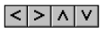
Figura 5. Botones que aparecen en el WBS Chart Pro.

Para añadir el primer elemento del plan se debe hacer click en la
flecha hacia abajo. Añada cualquier otra con las flechas abajo, a la izquierda o a la derecha de su primer cuadro. Seleccione un tipo de caja e ingrese una descripción. Haga doble click para ingresar información adicional.

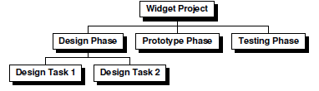

Figura 6. WBS en progreso.

En el ejemplo anterior, la fase de prototipo y la fase de prueba
son tareas ya que no tienen subordinados. Una vez que se agrega
subordinados a la fase prototipo y fase de pruebas que automáticamente
se convierten en resumen de tareas (Summary Task).

Un contorno rojo aparecerá alrededor de la tarea "actual" en la que se encuentra. Haga click en cualquier cuadro para que sea la tarea actual y agregue nuevas tareas con los botones de flecha.

También puede agregar elementos mediante la combinación de las teclas Alt-Flecha. Mantenga presionada la tecla Alt y pulse la tecla
arriba / abajo / izquierda / flecha derecha del teclado para agregar una tarea en
el gráfico en relación con la tarea actual

    - Vistas del WBS Chart Pro.

Hay muchas maneras de mostrar un gráfico WBS y puede
crear vistas para mostrar el mismo proyecto de diferentes maneras.
WBS Chart Pro incluye varias vistas que muestran los diversos campos
de información y diversas disposiciones de las tareas. Usted puede
elegir una vista que está buscando, modificar una ya existente o crear una Vista nueva.

Se puede cambiar de vista utilizando la vista anterior y vista siguiente
o elegir una determinada Vista desde la lista desplegable, como se observa en la Figura 7.

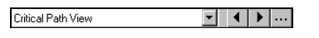
Figura 7. Panel para elección de vistas en WBS Chart Pro.

    - Mover y Reposicionar Tareas.

Hay dos maneras de reorganizar una tarea en un gráfico. Una de ellas es
Move it (que consiste en cortar y pegar a otro lugar de la WBS cambiando así la estructura de la tabla). La Vuelva a colocar en otro lado, pero el cambia la estructura.

Para mover una tarea, haga clic en la tarea que desea mover y arrástrelo
sobre otra tarea.

Cuando se arrastra una tarea sobre la otra, aparece una flecha roja
indicando el punto de inserción (más adelante, a la izquierda, hacia la derecha o
por encima de la tarea). Elija una dirección y suelte el botón del ratón
para mover la tarea en relación con el cuadro que se coloca sobre.
Lo siguiente se puede observar en las Figuras 8 y 9.
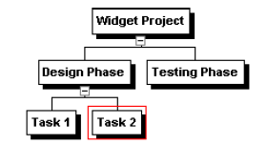
Figura 8. Selección de la tarea a mover
Para mover la tarea 2 por debajo de la fase de prueba, se debe hacer click en Tarea 2 (Task 2).

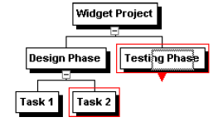
Figura 9. Moviendo tarea 2 a la fase de pruebas (Testing Phase).

El movimiento se termina una vez que se arrastre sobre el cuadro de la fase de prueba hasta que vea el rojo flecha apuntando hacia abajo (flecha roja como se observa en la Figura 9).

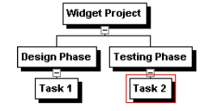
Figura 10. Finalización del movimiento de la tarea.

Por último se suelta el ratón para colocar la tarea 2 en la Fase de pruebas.

El reposicionamiento es útil para utilizar el espacio en la parte inferior del
gráfico WBS cuando se imprime.

    - Expansión y contracción.

El - (menos) por debajo de un símbolo de la Tarea es el contiene la función de contracción. Haga clic en este para cerrar las tareas para mostrar sólo el resumen de tarea. Haga clic en el signo + (más) símbolo para ampliar y
visualización de tareas que se minimizaron.

También puede seleccionar una tarea de resumen y el uso del Expandir (+) o minimizar (-) los botones de la barra de herramientas, como se observa en la Figura 11.

Figura 11. Botones de maximización y minimización de la barra de herramientas.
Al hacer click en el botón + + se expanden todas las tareas de resumen en el Gráfico WBS. Al hacer click en el botón - - se cierran todas las tareas de resumen en la tabla de WBS.

    - Enfoque (Focus).

Seleccione el botón de focus (la flecha arriba / abajo en la barra de herramientas) para mostrar sólo las tareas de resumen seleccionados y todas las tareas por debajo de ella. Esto es útil para trabajar en una sección de su plan. Seleccione el botón de enfoque nuevo para eliminar el foco.

    - Introducción de información de tareas.

Para introducir información de una tarea, haga doble click sobre la tarea para mostrar Información de la tarea de la forma como se observa en la Figura 12. En este formulario es en donde se introduce información como la duración, costo, trabajo, etc.

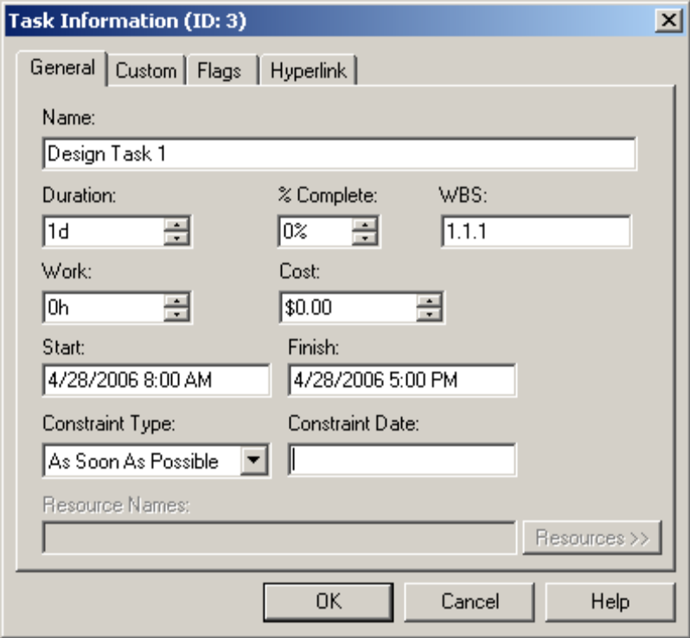

Figura 12. Tabla para la introducción de información de las tareas.

La información que ingrese para una tarea se pasa a cada nivel de su proyecto. Cada tarea de resumen en el gráfico contiene el resumen de la información de los elementos debajo de él.

    - Reorganización del Gráfico WBS.

A medida que desarrolla el Gráfico WBS se puede reorganizar tareas en el gráfico haciendo click y arrastrando para mover una tarea o resumen de la tarea.

Para mover un cuadro de un lugar a otro, se hace click en un cuadro, se arrastra sobre otra caja hasta que se vea flechas (en el resumen tarea en donde se desea mover una tarea) de izquierda / derecha / arriba / abajo y luego se suelta.

    - Vistas de un Gráfico WBS.

Una vista es la forma de ver un gráfico WBS, que incluye diversas
estilos para mostrar la disposición de las tareas y los ámbitos comprendidos en
las cajas. Para elegir otras vistas, haga click en el desplegable "Ver lista de la
Barra de Herramientas y elige alguno o haga click en la flecha izquierda / derecha para cambiar entre las vistas, como se observa en la figura 13.
Figura 13. Panel para cambiar vistas de un Gráfico WBS.

Una vez que se tiene la mayor parte del plano en su lugar se puede considerar cambiar a la Vista Crítica (Critical Path View, como aparece en la Figura 13). Esta vista muestra las tareas verticalmente con sus respectivas tareas de resumen y da una vista más compacta de los datos.
Como ejemplo, en la Figura 14, se utiliza un proyecto con vista normal, mientras que en la Figura 15, se puede observar una Vista de Ruta Crítica, se observa que de hecho es más compacta.

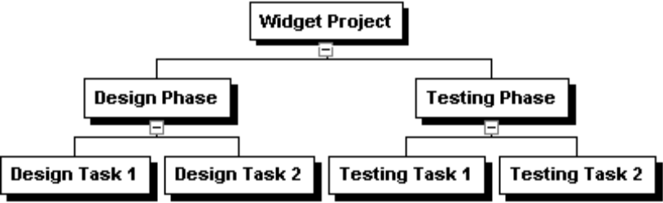

Figura 14. Vista normal del Gráfico WBS.

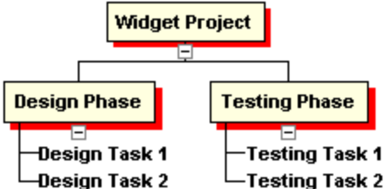

Figura 15. Vista de Ruta Crítica del mismo Gráfico WBS de la Figura 14.

Las otras vistas en la lista contienen variaciones de estos dos tipos de vistas. También puede modificar la vista para mostrar datos de una manera deseada.

Tema 2. Pert Chart Expert.

Técnica de revisión y evaluación de programas.
La Técnica de Revisión y Evaluación de Programas (en inglés, Program Evaluation and Review Technique), comúnmente abreviada como PERT, es un modelo para la administración y gestión de proyectos inventado en 1958 por la Oficina de Proyectos Especiales de la Marina de Guerra del Departamento de Defensa de los Estados Unidos, como parte del proyecto Polaris de misil balístico móvil lanzado desde submarino. Este proyecto fue una respuesta directa a la crisis del Sputnik.
PERT es básicamente un método para analizar las tareas involucradas en completar un proyecto dado, especialmente el tiempo para completar cada tarea, e identificar el tiempo mínimo necesario para completar el proyecto total.
Este modelo de proyecto fue el primero de su tipo, un reanimo para la administración científica, fundada por el fordismo y el taylorismo. A pesar de que cada compañía tiene su propio modelo de proyectos, todos se basan en PERT de algún modo. Sólo el método de la ruta crítica (CPM) de la Corporación DuPont fue inventado en casi el mismo momento que PERT.
La parte más famosa de PERT son las Redes PERT, diagramas de líneas de tiempo que se interconectan. PERT está diseñado para proyectos de gran escala, que se ejecutan de una vez, complejos y no rutinarios.

Redes PERT.
Una malla PERT permite planificar y controlar el desarrollo de un proyecto. A diferencia de las redes CPM, las redes PERT trabajan con tiempos probabilísticos. Normalmente para desarrollar un proyecto específico lo primero que se hace es determinar, en una reunión multidisciplinaria, cuáles son las actividades que se deberá ejecutar para llegar a completar el proyecto, cuál es la precedencia entre ellas y cuál será la duración esperada de cada una de las fases.
Para definir la precedencia entre actividades se requiere de una cierta experiencia profesional en el área, en proyectos afines.

Principios.
Estos tres principios deben respetarse siempre a la hora de dibujar una malla PERT:
- Principio de designación sucesiva: se nombra a los vértices según los números naturales, de manera que no se les asigna número hasta que han sido nombrados todos aquellos de los que parten aristas que van a parar a ellos.
- Principio de unicidad del estado inicial y el final: se prohíbe la existencia de más de un vértice inicial o final. Sólo existe una situación de inicio y otra de terminación del proyecto.
- Principio de designación unívoca: no pueden existir dos aristas que tengan los mismos nodos de origen y de destino. Normalmente, se nombran las actividades mediante el par de vértices que unen. Si no se respetara este principio, puede que dos aristas recibieran la misma denominación

Duración de una Actividad
Para estimar la duración esperada de cada actividad es necesario tener experiencia previa en la realización de tareas similares. En planificación y programación de proyectos se estima que la duración esperada de una actividad es una variable aleatoria de distribución de probabilidad Beta Unimodal” de parámetros (a, m, b) donde:
t_{a} = Se define como el tiempo optimista al menor tiempo que puede durar una actividad.
t_{m} = Es el tiempo más probable que podría durar una actividad
(Este corresponde al tiempo CPM, asumiendo que los cálculos son exactos).
t_{b} = Éste es el tiempo pesimista, o el mayor tiempo que puede durar una actividad.
t_{e} = Corresponde al tiempo esperado para una actividad.
El valor (o tiempo) esperado en esta distribución. Esta se expresa en la siguiente fórmula:
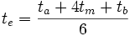
Cuya varianza está dada por:
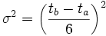
Y una desviación estándar:
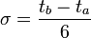
En un dibujo de una malla PERT podemos distinguir nodos y arcos. Los nodos representan instantes en el tiempo. Específicamente, representan el instante de inicio de una o varias actividades y simultáneamente el instante de término de otras actividades. Los arcos por su parte representan las actividades, tienen un nodo inicial y otro de término donde llega en punta de flecha. Asociada a cada arco está la duración esperada de la actividad. Más información de un diagrama de actividades es representar éstas con una valoración de complejidad para minimizar el efecto de cuello de botella.

Dibujo de una malla PERT.
Existen dos metodologías aceptadas para dibujar una malla PERT, la de “Actividad en el Arco” y las de “Actividad en el Nodo”, siendo ésta última la más utilizada en la actualidad, y es la que usan la mayoría de las aplicaciones computacionales.

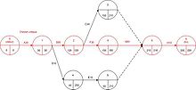

Figura 16. Ejemplo de una Red PERT.
Cada nodo contiene la siguiente información sobre la actividad:
- Nombre de la actividad
- Duración esperada de la actividad (t)
- Tiempo de inicio más temprano (ES = Earliest Start)
- Tiempo de término más temprano (EF = Earliest Finish)
- Tiempo de inicio más tardío (LS = Latest Start)
- Tiempo de término más tardío (LF = Latest Finish)
- Holgura de la Actividad (H)
Por convención los arcos se dibujan siempre con orientación hacia la derecha, hacia el nodo de término del proyecto, nunca retrocediendo. El dibujo de una malla PERT se comienza en el nodo de inicio del proyecto. A partir de él se dibujan las actividades que no tienen actividades precedentes, o sea, aquellas que no tienen que esperar que otras actividades terminen para poder ellas iniciarse. A continuación, se dibujan las restantes actividades cuidando de respetar la precedencia entre ellas. Al terminar el dibujo de la malla preliminar, existirán varios nodos ciegos, nodos terminales a los que llegan aquellas actividades que no son predecesoras de ninguna otra, es decir aquellas que no influyen en la fecha de inicio de ninguna otra, éstas son las actividades terminales y concurren por lo tanto al nodo de término del proyecto.

Cálculo de los tiempos de inicio y término más tempranos.
El tiempo de inicio más temprano “ES” (Early Start) y de término más temprano “EF” (Early finish) para cada actividad del proyecto, se calculan desde el nodo de inicio hacia el nodo de término del proyecto según la siguiente relación:
EF = ES + t
Donde (t) es el tiempo esperado de duración de la actividad y donde ES queda definida según la siguiente regla:

Regla del tiempo de inicio más temprano:
El tiempo de inicio más temprano, ES, de una actividad específica, es igual al mayor de los tiempos EF de todas las actividades que la preceden directamente.
El tiempo de inicio más temprano de las actividades que comienzan en el nodo de inicio del proyecto es cero (0).

Duración esperada del proyecto.
La duración esperada del proyecto (T) es igual al mayor de los tiempos EF de todas las actividades que desembocan en el nodo de término del proyecto.

Cálculo de los tiempos de inicio y término más tardíos.
El tiempo de inicio más tardío “LS” (Latest Start) y de término más tardío “LF” (Latest finish) para cada actividad del proyecto, se calculan desde el nodo de término retrocediendo hacia el nodo de inicio del proyecto según la siguiente relación:
LS = LF − t

Donde (t) es el tiempo esperado de duración de la actividad y donde LF queda definida según la siguiente regla:
Regla del tiempo de término más tardío:
El tiempo de término más tardío, LF, de una actividad específica, es igual al menor de los tiempos LS de todas las actividades que comienzan exactamente después de ella.
El tiempo de término más tardío de las actividades que terminan en el nodo de término del proyecto es igual a la duración esperada del proyecto (T).

Holguras, actividades críticas y rutas críticas.
La Holgura de una actividad, es el tiempo que tiene ésta disponible para, ya sea, atrasarse en su fecha de inicio, o bien alargarse en su tiempo esperado de ejecución, sin que ello provoque retraso alguno en la fecha de término del proyecto.
La holgura de una actividad se calcula de la siguiente forma:

H = LF – EF
O bien
H = LS – ES
- Actividades críticas
Se denomina actividades críticas a aquellas actividades cuya holgura es nula y que por lo tanto, si se retrasan en su fecha de inicio o se alargan en su ejecución más allá de su duración esperada, provocarán un retraso exactamente igual en tiempo en la fecha de término del proyecto.
- Rutas críticas
Se denomina rutas críticas a los caminos continuos entre el nodo de inicio y el nodo de término del proyecto, cuyos arcos componentes son todos actividades críticas.
Las rutas críticas se nombran por la secuencia de actividades críticas que la componen o bien por la secuencia de nodos por los que atraviesa.
Nótese que un proyecto puede tener más de una ruta crítica pero al menos tendrá siempre una.

Variabilidad de la duración de un proyecto.
La duración esperada del proyecto (T) es una variable aleatoria proveniente de la suma de otras variables aleatorias, las duraciones esperadas de las actividades de la o las rutas críticas del proyecto y por lo tanto su variabilidad dependerá de la variabilidad de todas las actividades críticas del proyecto. Se tiene entonces que la varianza y la desviación estándar de la duración esperada del proyecto está dada por:

Cálculo de probabilidades.
Asumiendo que la duración esperada de una actividad es una variable aleatoria independiente, podemos también suponer que la duración esperada del proyecto es una variable aleatoria que aproxima a la distribución de Gauss (para tareas > 30) y por lo tanto podemos calcular algunas probabilidades haciendo uso de una tabla de distribución normal, tomando en consideración las siguientes relaciones: - Consideremos que para números de Tareas < 30, debemos aproximar a una distribución de Student.
La probabilidad de que el proyecto se termine antes de una duración dada t₀ está dada por:

, donde z₀ es el valor de entrada a una tabla de distribución normal y que se calcula según:

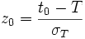

  - Uso de PERT Chart Expert.

    - Terminología y conceptos básicos.

Un diagrama PERT (a veces referido como un diagrama de red o
Diagrama de precedencia) es una forma de crear y mostrar un
proyecto basado en la definición de tareas como cajas y las dependencias
entre las tareas como las líneas entre estas cajas.

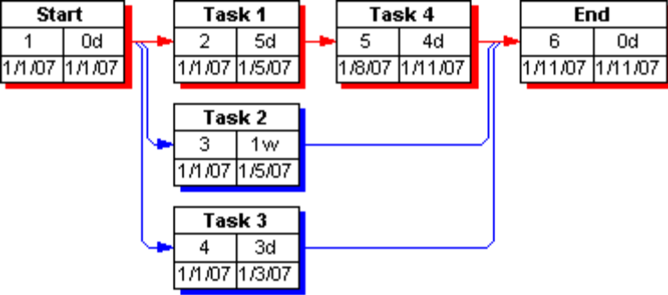
Figura 17. Diagrama de ejemplo PERT, en PERT Chart Expert.

La creación de dependencias define el orden en que las tareas se producen. Horarios de tareas (fechas de inicio y final) se basan en estas
relaciones. PERT Chart Expert también muestra la ruta crítica del proyecto.

El camino crítico es la cadena más larga de pasos de las tareas de tal manera que un retraso en cualquier tarea en el camino crítico retrasaría la finalización del proyecto.

El camino crítico es el que aparece en rojo. Las tareas no críticas, o aquellas que pueden tener retraso, se muestran en azul, todo esto se puede observar en el ejemplo de la Figura 17.

Es recomendable que se evite ingresar duración de fechas en las tareas
excepto cuando sea necesario para iniciar una serie de tareas. En otras palabras, debe crear las tareas y las dependencias para definir el
las relaciones entre las tareas, primero. Luego, se introduce una duración definida (la duración que tomará una tarea). Esto determina un comienzo y fin
fecha para cada tarea en función de sus dependencias y la duración.

    - Creación de proyectos en el PERT Chart Expert.

Al inicio de PERT Chart Expert se muestra una hoja de planificación en blanco. A continuación se presentan las distintas maneras de agregar tareas y
dependencias:

1. Para crear su primera tarea, haga click y arrastre en cualquier parte
de la hoja de planificación.
2. Para agregar otra tarea que depende de la primera tarea, haga clic en el cuadro de la primera tarea y arrastre a un espacio exterior de la caja. Esto crea una nueva tarea que depende de la primera tarea.

3. Para crear una tarea que no depende de otra, haga clic en la hoja de planificación y arrastre en el espacio en blanco.

4. Para hacer una dependencia entre dos tareas, haga clic y arrastrar desde una ventana de trabajo para dentro de otra caja de la tarea.

Para modificar la información de una tarea, haga click en el campo en la tarea caja o haga doble clic sobre una tarea para mostrar el formulario Información de la tarea.
Un ejemplo del formulario de Información de la tarea es el que se observa en la Figura 18.

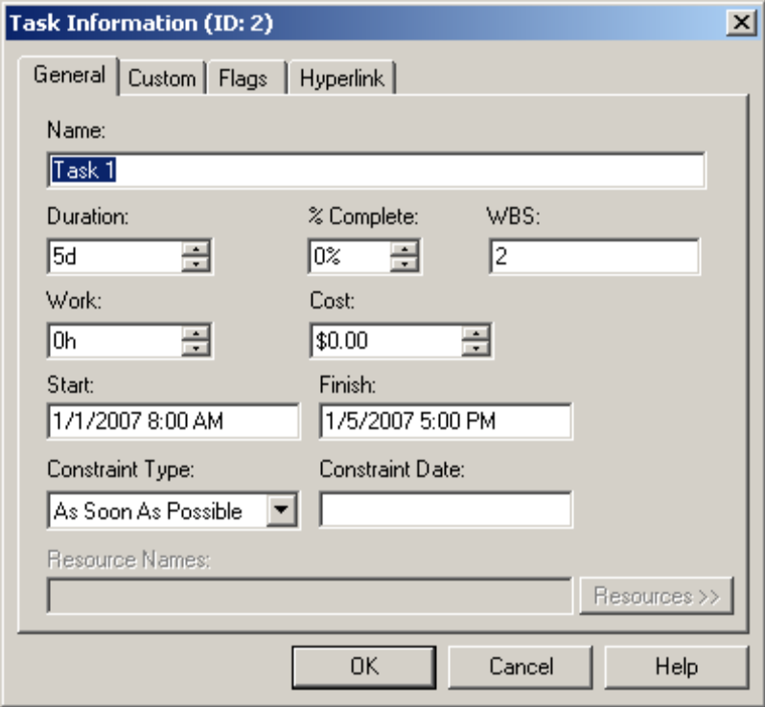

Figura 18. Formulario de información de Tarea, en PERT Chart Expert.

Nombre: Escriba una descripción de la tarea en el campo Nombre. Usted
También puede escribir esto directamente en el cuadro de tareas en la pantalla.
Duración: La duración es la cantidad de tiempo que tarda en completar una tarea. La duración se puede introducir en el campo de duración con los siguientes formatos:
M = Minutos
H = Horas
D = Días
W = semanas
MO = Meses
Y = años

Por ejemplo, para una tarea de 10 días se ingresará 10d en el campo de duración.

Para una tarea de la semana 2, escriba 2w.
Inicio: Cuando sea posible, la fecha de inicio debe ser determinada por
una tarea de su predecesor. Si una tarea no tiene predecesor puede
introducir una fecha de inicio aquí o directamente en el cuadro de tareas de la
pantalla.

Final: La fecha final es determinada por la suma de la duración de la tarea a la fecha de inicio de la tarea.

Recursos: Puede asignar recursos a las tareas mediante este formulario. Si los recursos no están disponibles, significa que no se han definido los recursos para este proyecto.

Se debe Ir a Herramientas - Recursos para definir los recursos del proyecto.

2.2.3 Reposicionamiento de Tareas.

Para reposicionar tareas haga click y arrastre, las tareas se colocan automáticamente en el diagrama PERT en relación con su Predecesores. Si una tarea no tiene un predecesor la tarea se coloca cerca de la tarea con el identificador anterior para en relación con su fecha final.

Puede cambiar la posición de tareas en el gráfico haciendo click y arrastrando tareas a una nueva ubicación en la tabla.
Para mover una tarea a una nueva ubicación en la tabla, coloque el cursor en el borde de la tarea hasta que vea a la izquierda / derecha / arriba / abajo y, a continuación, haga clic y arrastre la tarea a la nueva ubicación.

Posicionar Manualmente una tarea de esta manera bloqueará el posicionamiento automático de las tareas. Cuando la tabla está bloqueada, verá que el icono de bloqueo está activado en la barra de herramientas.

Para desbloquear el gráfico y que todas las tareas se posicionen automáticamente en relación con predecesores y el ID, pulse el botón de bloqueo en la barra de herramientas.

Para desbloquear ciertas tareas en el gráfico para que sólo las tareas seleccionadas se posicionen automáticamente, haga click y arrastre alrededor de un conjunto de tareas para poner de relieve las tareas deseadas, y elija el formato deseado.

    - Escala de tiempo.

Para añadir una escala de tiempo a un gráfico, seleccione el menú Formato y a continuación, escala de tiempo. La aplicación de una escala de tiempo a un gráfico permite visualización de tiempos de las tareas, tanto el comienzo como la finalización dentro de determinados períodos de tiempo.

Se puede mostrar unidades de tiempo como días, semanas, meses, trimestres o años (o cada 3 días, cada dos semanas, etc.). Se puede especificar las unidades de tiempo diferentes. También si se desea ver el inicio y el fin de este período de tiempo, como se observa en el ejemplo de la Figura 19.

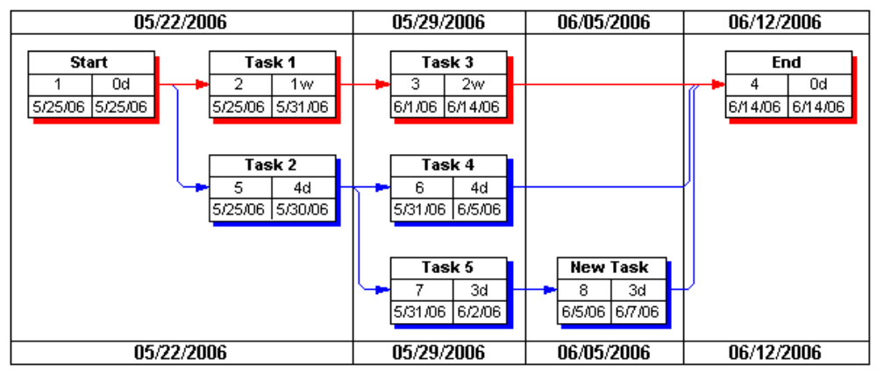
Figura 19. Ejemplo de diagrama PERT, en PERT Chart Expert.

    - Agrupación.

Para la agrupación de las tareas de en PERT Chart EXPERT, se crean grupos horizontales de tareas basadas en determinados ámbitos. Las tareas pueden ser agrupadas por los nombres de recursos, grupos de recursos iniciales, campo de texto y por el esquema (las tareas de resumen en su plan de Microsoft Project o los niveles de un gráfico WBS).

Cuando se agrupan, se puede agregar tareas dentro de un grupo haciendo click y arrastrar para crear una tarea dentro de un grupo específico. Se puede también arrastrar las tareas entre los grupos para reasignar a otro grupo. Para ello, mueva el cursor al borde de una caja de la tarea hasta que vea las flechas arriba / abajo / izquierda / flecha hacia la derecha luego, haga click y arrastre la tarea a un nuevo grupo. Para el Grupo del Diagrama, seleccione el menú Formato - Grupo.

También se puede utilizar el botón Grupo de la barra de herramientas para activar la Agrupación de encendido y apagado. Este botón se observa en la Figura 20.


Figura 20. Botón de encendido y apagado para una Agrupación en PERT Chart Expert.

Un ejemplo de agrupación de tareas, se puede observar en la Figura 21.

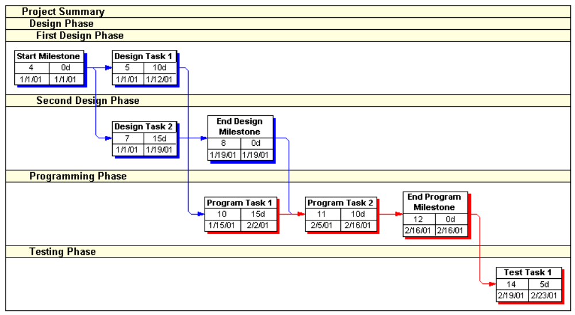

Figura 21. Ejemplo de agrupación de tareas, en PERT Chart Expert.

Para agrupar las tareas de resumen en un plan, se debe elegir el formato
menú y luego de grupo. Seleccione Agrupar por Nivel de esquema y haga click en Aceptar. Esto mostrará los grupos basados ​​en los niveles de esquema en la MS Project o los niveles que se han creado en WBS Chart Pro.

Otra forma de agrupación es por los recursos. Se puede utilizar el panel de la Figura 22.

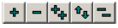
Figura 22. Panel para trabajar por grupos.

Haga click en el - (menos) para cerrar todas las tareas dentro de la grupo actual y mostrar sólo el título. Haga clic en el signo + (más) para ampliar y visualizar las tareas. Haga click en el botón + + para expandir todos los grupos en el Diagrama de PERT. Haga clic en el botón - para cerrar todos los grupos en el Diagrama de PERT.

Seleccione el botón arriba / abajo para mostrar todas las tareas por debajo de ella. Esto es útil para trabajar en una sección del plano. Seleccione el botón de enfoque de nuevo para eliminar el foco.

    - Vistas.

Hay muchas maneras de mostrar un diagrama PERT y se puede
crear vistas para mostrar el mismo proyecto de diferentes maneras.
PERT Chart EXPERT incluye varias vistas que muestran diversos campos de la información y diversas formas de las tareas. Usted puede elegir una vista que está buscando, o modificar una ya existente ya que se permite ver o crear una nueva vista.

Para cambiar de vista se utilizan las flechas Siguiente o atrás
y elegir una determinada Vista desde la lista desplegable, como se observa en el panel de la Figura 23.

Figura 23. Panel para cambiar vista en PERT Chart EXPERT.

    - Cambio del Calendario.

Para ajustar el calendario se especifica los días de trabajo y sin trabajo,
días y horarios de trabajo. Seleccione el menú Herramientas y, a continuación
Calendario, aparecerá un panel como el de la Figura 24.

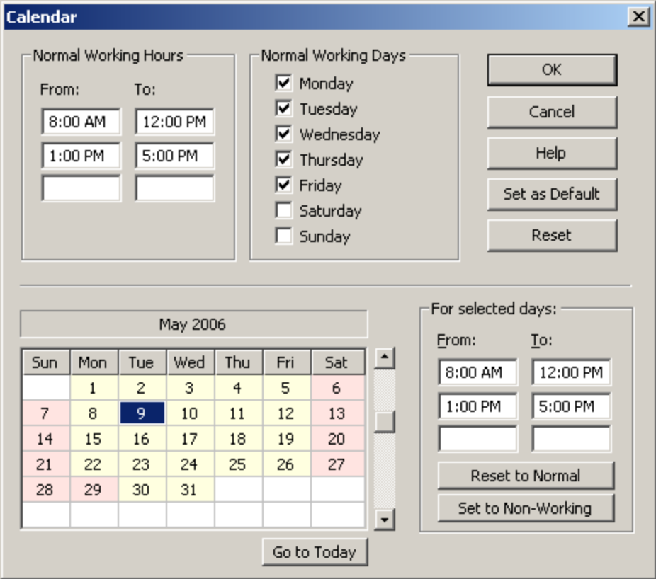

Figura 24. Panel para cambiar de calendario en PERT Chart EXPERT.

TEMA 3. Minjet MindManager.

Mapa Mental (Mind map)
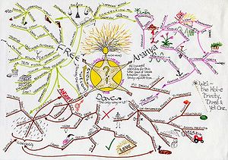
Figura 25. Ejemplo de un Mind Map.
Un mapa mental es un diagrama usado para representar las palabras, ideas, tareas, u otros conceptos ligados y dispuestos radialmente alrededor de una palabra clave o de una idea central. Se utiliza para la generación, visualización, estructura, y clasificación taxonómica de las ideas, y como ayuda interna para el estudio, organización, solución de problemas, toma de decisiones y escritura. Un ejemplo de este se observa en la Figura 25.
Es un diagrama de representación semántica de las conexiones entre las porciones de información. Presentando estas conexiones de una manera gráfica radial, no lineal, estimula un acercamiento reflexivo para cualquier tarea de organización de datos, eliminando el estímulo inicial de establecer un marco conceptual intrínseco apropiado o relevante al trabajo específico. Un mapa mental es similar a una red semántica o modelo cognoscitivo pero sin restricciones formales en las clases de enlaces usados. Los elementos se arreglan intuitivamente según la importancia de los conceptos y se organizan en las agrupaciones, las ramas, o las áreas. La formulación gráfica puede ayudar a la memoria.

Con la presentación de ideas de forma radial, de manera gráfica, no lineales, un mapa mental fomenta un enfoque en forma de lluvia de ideas para las tareas de planificación y de organización. A pesar de que las ramas de un mapa mental representan las estructuras jerárquicas de árbol, su disposición radial interrumpe la prioridad de los conceptos típicamente asociados con las jerarquías presenta señales visuales. Es una orientación hacia la reflexión a los usuarios para enumerar y conectar conceptos sin una tendencia a comenzar dentro de un marco conceptual particular.

El mapa mental puede ser contrastada con la idea similar de mapas conceptuales. El primero se basa en jerarquías y estructuras radiales de árboles que denotan las relaciones con un concepto de tema central, mientras que los mapas conceptuales se basan en las conexiones entre los conceptos de más diversos patrones.

Características.
Los mapas mentales son, por definición, un método gráfico de tomar notas. Su base visual nos ayuda a distinguir las palabras o ideas, a menudo con los colores y símbolos. Por lo general, tener un formato jerárquico rama o un árbol, con las ideas de ramificación en sus subsecciones. Los mapas mentales permiten una mayor creatividad en las ideas de registro e información, así como permitir al encargado de tomar notas a asociar las palabras con las representaciones visuales. Los mapas mentales difieren de los mapas conceptuales en que los mapas mentales se centran en una sola palabra o idea, mientras que los mapas conceptuales conectan varias palabras o ideas.

Una distinción clave entre los mapas mentales y los gráficos de modelado es que no hay rigurosidad con los mapas mentales, basándose en la arbitrariedad de los sistemas mnemotécnicos. Un diagrama UML o una red semántica se ha estructurado de elementos de modelado de relaciones, con líneas que conectan los objetos para indicar la relación. Esto se hace generalmente en blanco y negro con una iconografía clara y consensuada. Los mapas mentales tienen un propósito diferente: se ayuda con la memoria y la organización. Los mapas mentales son colecciones de palabras estructuradas por el contexto mental del autor, con teclas de acceso visual, y, a través del uso del color, iconos y enlaces visuales son informales y necesarias para el buen funcionamiento del mapa mental.

3.1.2 Directrices de los mapas mentales.
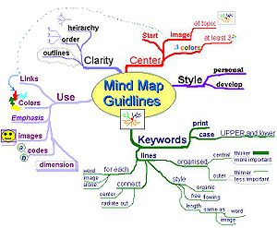
Figura 26. Ejemplo de las directrices del mapa mental.

Se sugiere utilizar las siguientes directrices para la creación de mapas mentales:

1. Comience en el centro con una imagen del tema, utilizando al menos tres colores.

2. Utilice imágenes, símbolos, códigos, y las dimensiones a través de su mapa mental.

3. Seleccione las palabras clave con letras mayúsculas o minúsculas.

4. Cada palabra / imagen es mejor que este sola y en su propia línea.

5. Las líneas deben estar conectados, a partir de la imagen central. Las líneas centrales son más gruesas, las demás son delgadas y finas, ya que irradian desde el centro.

6. Hacer las líneas de la misma longitud para la palabra / imagen que estás apoyan.

7. Utilice colores múltiples en todo el mapa mental, para la estimulación visual y también para codificar o grupo.

8. Desarrolle su propio estilo personal de Cartografía mental.

9. Énfasis de uso y asociaciones se muestran en el mapa mental.

10. Mantenga el mapa mental claro utilizando jerarquía radiales, no esquemas para abrazar sus sucursales.

3.1.3 Historia.
Los Métodos de imágenes y modelado de sistemas se han utilizado durante siglos en el aprendizaje, intercambio de ideas, memoria, pensamiento visual, y la resolución de problemas por los educadores, ingenieros, psicólogos, y otros. Algunos de los primeros ejemplos de tales registros gráficos fueron desarrollados por Porfirio de Tiro, un pensador famoso de la 3 ª siglo, ya que visualiza gráficamente el concepto de categorías de Aristóteles. Filósofo Ramon Llull (1235-1315) también se utilizan estas técnicas.

La red semántica se desarrolló en la década de 1950 como una teoría para entender el aprendizaje humano y desarrollado por Allan M. Collins y M. Ross Quillian durante la década de 1960.

La psicología del popular británico Tony Buzan, afirma haber inventado la cartografía mental moderna. Él indicó que la idea fue inspirada por la semántica general Alfred Korzybski como popularizó en las novelas de ciencia ficción, como las de Robert A. Heinlein y AE Van Vogt. Buzan sostiene que si bien tradicionalmente se describe los lectores de la fuerza para exploración de izquierda a derecha y de arriba a abajo, los lectores en realidad tienden a escanear la página entera en una forma no lineal. Buzan también utiliza la hipótesis popular sobre los hemisferios cerebrales con el fin de promover el uso exclusivo de la cartografía mental sobre otras formas de toma de nota.

El mapa mental sigue siendo utilizado en diversas formas, y para diversas aplicaciones incluyendo el aprendizaje y la educación (donde se enseña a menudo como "redes", "telas de la mente", o "correas"), la planificación y en la ingeniería de diagramas.

Cuando se compara con el mapa conceptual (que fue desarrollado por expertos de aprendizaje en la década de 1970) la estructura de un mapa mental es en radiales similares, pero se simplifica al tener una palabra clave central.

Usos.
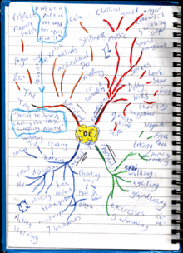

Figura 27. Ejemplo de mapa mental desarrollado en una sesión de un curso.

Un mapa mental a menudo se crea en torno a una sola palabra o texto, situado en el centro, para que las ideas asociadas, las palabras y conceptos se añadan.
Los mapas mentales tienen muchas aplicaciones personales, familiares, educacionales, y situaciones de negocios, incluyendo tomar notas, lluvia de ideas (en donde las ideas se insertan en el mapa radial alrededor del nodo central, sin el establecimiento de prioridades implícitas que viene de la jerarquía o arreglos secuencial, y en donde la agrupación y la organización se reserva para fases posteriores), resumiendo, es como una técnica mnemotécnica, o para ordenar una idea complicada. Los mapas mentales también son promovidos como una forma de colaborar en la creatividad.
Los mapas mentales pueden ser utilizados para:

• La solución de problemas.
• Esquema / diseño.
• Colaboración anónima.
• Relacionar palabras y elementos visuales
• La expresión de la creatividad individual.
• Material de condensación en un formato conciso y fácil de memorizar.
• La creación de equipos o la creación de actividad de sinergia.
• Mejorar la moral de trabajo.

A pesar de estos casos de uso particular, los datos recuperados de los mapas mentales pueden ser utilizados para mejorar otras aplicaciones, por ejemplo, los sistemas de búsqueda de expertos, los motores de búsqueda. Para ello, los mapas mentales pueden ser analizados con métodos clásicos de recuperación de información o en los documentos que están vinculadas dentro del mapa mental.

Los mapas mentales pueden ser dibujadas a mano, ya sea como "notas en borrador", durante una conferencia o reunión. Un ejemplo de un mapa mental en bruto se ilustra en la Figura 27. También hay una serie de paquetes de software disponibles para la producción de mapas mentales.
    - Eficacia en el aprendizaje.

El autor Buzan afirma que el mapa mental es una nota muy superior porque conduce a un "trance semi-hipnótico" estado inducido por las formas de las notas. Buzan también argumenta que el mapa mental utiliza toda la gama de la corteza cerebral humana tanto de la izquierda y como de la derecha, equilibra el cerebro, se nutre del supuesto "90% de su potencial mental no utilizados", así como la intuición (que él llama "superlogic"). Sin embargo, la investigación científica sugiere que las indicaciones pueden ser en realidad boom de la comercialización basada en el 10% del mito del cerebro y la exageración de la importancia de la lateralización de la función cerebral. Los críticos argumentan que la teoría de la especialización hemisférica ha sido identificado como pseudocientífica cuando se aplica a los mapas mentales.

Farrand, Hussain, y Hennessy (2002) encontraron que los diagramas de araña (similar a los mapas conceptuales) tuvo un impacto limitado pero significativo en la recuperación de la memoria en los estudiantes de pregrado (un aumento del 10% sobre la línea base para un texto de 600 palabras solamente) en comparación con el preferido métodos de estudio (un aumento del 6% respecto al valor basal). Esta mejora fue sólo robusta después de una semana para aquellos en el grupo de diagrama y se produjo una disminución significativa en la motivación respecto a los métodos de los temas preferidos de toma de notas. Farrand sugirió que los estudiantes prefieren utilizar otros métodos porque el uso de un mapa mental es una técnica desconocida, y su condición de "mejoramiento de la memoria" ha generado resistencia a su aplicación. Sin embargo, la conclusión del estudio fue "Los mapas mentales proporcionan una técnica de estudio efectiva cuando se aplica a material escrito.

Pressley, VanEtten, Yokoi, Freebern y VanMeter (1998) encontraron que los estudiantes tienden a aprender mucho mejor al centrarse en el contenido del material de aprendizaje en lugar de preocuparse por algún tipo particular de toma de notas.

Mindjet MindManager.

3.2.1. Que es Minjet MindManager.

Minjet MindManager provee una vista visual intuitiva para un rápido entendimiento, para organizar ideas, y compartir ideas e información. Este software lidera el mundo del mapeo de información para la planificación de proyectos, procesos de información y manejo de información grupal e individual. El software aumenta el rendimiento de la lluvia de ideas, acelera proyectos e impulsa la productividad.

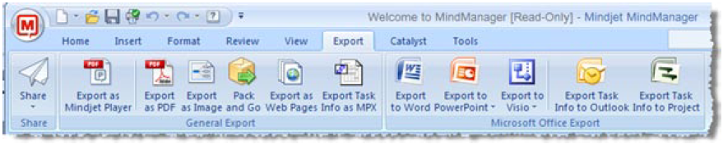
Figura 28. Vista superior de la herramienta de software Minjet Manager.

3.2.2. Que es un mapa.

Un mapa es una representación visual de información e ideas. La idea principal o título se ubica en el centro del mapa, apoyadas con ramificaciones de ideas saliendo del centro. Este método utiliza estilo jerárquico. Cada idea es denominado como tema. Los temas del mapa inician en la posición de la 1 en punto y luego se recorre en sentido de las manecillas del reloj.

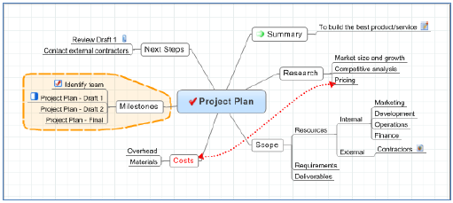

Figura 29. Este mapa muestra los principales elementos de un Plan de Proyecto, comenzando con el Tema Summary.

Temas de Mapa y elementos.

Los mapas están hechos a partir de la simbología presentada en la Figura 30 .

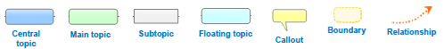

Figura 30. Simbología dentro de un mapa mental para Minjet MindManager.

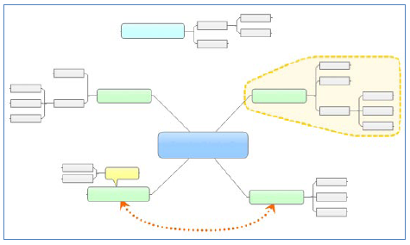

Figura 31. Esquema de mapa mental, desarrollado en Minjet MindManager.

Cuando se crea un mapa en MindManager, se usa bloques de construcción para poder desplegar información organizada. Además se pueden añadir símbolos como los que se observan en la Tabla de la Figura 30, para crear mapas como los de la Figura 31.

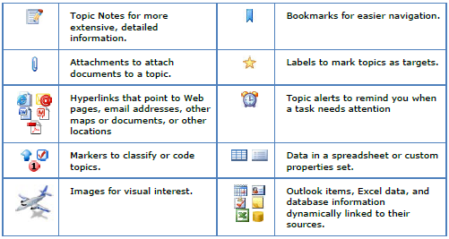

Figura 32. Tabla de más símbolos utilizados en Minjet MindManager.

3.2.4. Interfaz de usuario.

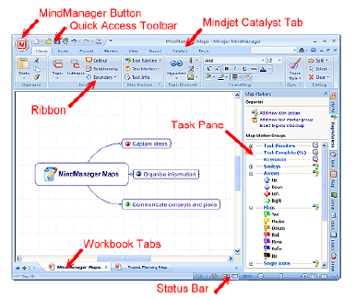

Figura 32. Interfaz de usuario de la herramienta de software Minjet MindManager.

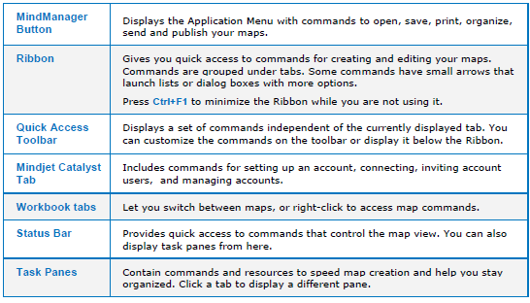

Figura 33. Tabla que contiene descripción del uso de algunos de los páneles de la herramienta de software Minjet MindManager.

MindManager también incluye los siguientes paneles de trabajo.

Learning Center. Panel de tarea con acceso a tutoriales, y otros recursos de aprendizaje y además selección de ejemplos de mapas.

Library. Panel de tarea para añadir íconos, imágenes y fondos de mapa.

Map Markers. Panel para organización y la aplicación de marcadores para la codificación de los temas mapa.

My Maps. Panel de tarea para organizar el acceso de mapas favoritos.

Search. Panel de tarea para buscar en mapas un contenido de texto específico.

Task Info. Panel para asignación de información de tareas a temas.

Map Parts. Panel para aplicar, organizar y crear estructuras de temas reutilizables.

Tepic Styles. Panel para aplicar y manejar estilos de temas.

Tareas adicionales que no se despliegan en tabs, pero que pueden ser abiertos clickeando en Task Panes, button en el Status Bar.

Databases. Panel para crear enlaces con fuente de datos y desplegar datos en un mapa.

Browser. Para observar destinos hipervínculos, y ver y editar adjuntos.

Format Microsoft PowerPoint Slides. Panel para exportar diapositivas.

Pasos para Creación de Mapas.

Para crear mapas nuevos con la herramienta de software, se deben de seguir los siguientes pasos:

Clickear en el botón MindManager , luego en New.

Una vez creado un mapa nuevo, el tema central se encuentra seleccionado. Simplemente se debe escribir para reemplazar el texto existente el tema o título que se desee tratar.

Luego se debe presionar enter cuando se ha finalizado. Se pueden crear mapas a partir de un estilo o plantilla, seleccionando cuando entramos en New, luego clickeando en From Template or Style.

Para añadir temas y subtemas.

Se pueden añadir temas y subtemas usando el teclado, or clickeando comandos en la cinta. Se selecciona un tema y luego se realiza lo que se observa en la Tabla de la Figura 34.

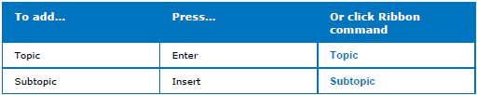

Figura 34. Panel para añadir temas y subtemas de Minjet MindManager.

Añadir Temas Flotantes.

Los Temas Flotantes no están atados a otros temas del mapa y pueden ser libremente posicionados en cualquier parte del mapa.

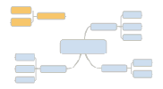

Figura 35. Ejemplo de tema flotante, en color anaranjado.

Se pueden añadir temas flotantes de forma espontánea para más adelante enlazar tema al mapa.

Se debe clickear en cualquier parte del fondo del mapa y luego se comienza a escribir.

Se pueden enlazar subtemas a un tema flotante, y lo puede arrastrar a otro tema en cualquier momento para fijarla.

Añadir llamadas de temas.

Llamadas de temas pueden ser utilizados para comentar o para proveer información adicional para un específico tema. Estos también pueden ser utilizados para etiquetar la relación de líneas y proporcionar un tema resumen de las fronteras.

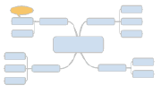

Figura 36. Ejemplo de llamadas de temas, este se encuentra en color anaranjado.

Seleccione el tema, la relación o el tema de fronteras.

En el tabulador Home o en el tabulador insert, clickee Callout.

4. Bases de datos relacionales.

4.1 Base de datos.
Una base de datos o banco de datos (en ocasiones abreviada con la sigla BD o con la abreviatura b. d.) es un conjunto de datos pertenecientes a un mismo contexto y almacenados sistemáticamente para su posterior uso. En este sentido, una biblioteca puede considerarse una base de datos compuesta en su mayoría por documentos y textos impresos en papel e indexados para su consulta. En la actualidad, y debido al desarrollo tecnológico de campos como la informática y la electrónica, la mayoría de las bases de datos están en formato digital (electrónico), que ofrece un amplio rango de soluciones al problema de almacenar datos.

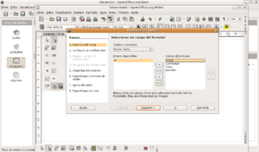
Figura 37. Ejemplo de DB en OpenOffice.org.
Existen programas denominados sistemas gestores de bases de datos, abreviado de la siguiente manera SGBD. Estos permiten almacenar y posteriormente acceder a los datos de forma rápida y estructurada. Las propiedades de estos SGBD, así como su utilización y administración, se estudian dentro del ámbito de la informática.
Las aplicaciones más usuales son para la gestión de empresas e instituciones públicas. También son ampliamente utilizadas en entornos científicos con el objeto de almacenar la información experimental.
Aunque las bases de datos pueden contener muchos tipos de datos, algunos de ellos se encuentran protegidos por las leyes de varios países. Por ejemplo, en España los datos personales se encuentran protegidos por la Ley Orgánica de Protección de Datos de Carácter Personal (LOPD).

4.1.1 Tipos de Base de Datos.
Las bases de datos pueden clasificarse de varias maneras, de acuerdo al contexto que se esté manejando, la utilidad de las mismas o las necesidades que satisfagan.

- Según la variabilidad de los datos almacenados.

Bases de datos estáticas
Estas son bases de datos de sólo lectura, utilizadas primordialmente para almacenar datos históricos que posteriormente se pueden utilizar para estudiar el comportamiento de un conjunto de datos a través del tiempo, realizar proyecciones y tomar decisiones.

Bases de datos dinámicas
Estas son bases de datos donde la información almacenada se modifica con el tiempo, permitiendo operaciones como actualización, borrado y adición de datos, además de las operaciones fundamentales de consulta. Un ejemplo de esto puede ser la base de datos utilizada en un sistema de información de un supermercado, una farmacia, un videoclub o una empresa;

- Según el contenido

Bases de datos bibliográficas
Solo contienen un representante de la fuente primaria, que permite localizarla. Un registro típico de una base de datos bibliográfica contiene información sobre el autor, fecha de publicación, editorial, título, edición, de una determinada publicación, etc. Puede contener un resumen o extracto de la publicación original, pero nunca el texto completo, porque si no, estaríamos en presencia de una base de datos a texto completo (o de fuentes primarias —ver más abajo). Como su nombre lo indica, el contenido son cifras o números. Por ejemplo, una colección de resultados de análisis de laboratorio, entre otras.

Bases de datos de texto completo
Almacenan las fuentes primarias, como por ejemplo, todo el contenido de todas las ediciones de una colección de revistas científicas.

Directorios
Un ejemplo son las guías telefónicas en formato electrónico.

Bases de datos o "bibliotecas" de información química o biológica
Son bases de datos que almacenan diferentes tipos de información proveniente de la química, las ciencias de la vida o médicas. Se pueden considerar en varios subtipos:
- Las que almacenan secuencias de nucleótidos o proteínas.
- Las bases de datos de rutas metabólicas.
- Bases de datos de estructura, comprende los registros de datos experimentales sobre estructuras 3D de biomoléculas-
- Bases de datos clínicas.
- Bases de datos bibliográficas (biológicas, químicas, médicas y de otros campos): PubChem, Medline, EBSCOhost.

Modelos de bases de datos.
Además de la clasificación por la función de las bases de datos, éstas también se pueden clasificar de acuerdo a su modelo de administración de datos.
Un modelo de datos es básicamente una "descripción" de algo conocido como contenedor de datos (algo en donde se guarda la información), así como de los métodos para almacenar y recuperar información de esos contenedores. Los modelos de datos no son cosas físicas: son abstracciones que permiten la implementación de un sistema eficiente de base de datos; por lo general se refieren a algoritmos, y conceptos matemáticos.
Algunos modelos con frecuencia utilizados en las bases de datos:

Bases de datos jerárquicas
Estas son bases de datos que, como su nombre indica, almacenan su información en una estructura jerárquica. En este modelo los datos se organizan en una forma similar a un árbol (visto al revés), en donde un nodo padre de información puede tener varios hijos. El nodo que no tiene padres es llamado raíz, y a los nodos que no tienen hijos se los conoce como hojas.
Las bases de datos jerárquicas son especialmente útiles en el caso de aplicaciones que manejan un gran volumen de información y datos muy compartidos permitiendo crear estructuras estables y de gran rendimiento.
Una de las principales limitaciones de este modelo es su incapacidad de representar eficientemente la redundancia de datos.

Base de datos de red
Este es un modelo ligeramente distinto del jerárquico; su diferencia fundamental es la modificación del concepto de nodo: se permite que un mismo nodo tenga varios padres (posibilidad no permitida en el modelo jerárquico).
Fue una gran mejora con respecto al modelo jerárquico, ya que ofrecía una solución eficiente al problema de redundancia de datos; pero, aun así, la dificultad que significa administrar la información en una base de datos de red ha significado que sea un modelo utilizado en su mayoría por programadores más que por usuarios finales.

Bases de datos transaccionales
Son bases de datos cuyo único fin es el envío y recepción de datos a grandes velocidades, estas bases son muy poco comunes y están dirigidas por lo general al entorno de análisis de calidad, datos de producción e industrial, es importante entender que su fin único es recolectar y recuperar los datos a la mayor velocidad posible, por lo tanto la redundancia y duplicación de información no es un problema como con las demás bases de datos, por lo general para poderlas aprovechar al máximo permiten algún tipo de conectividad a bases de datos relacionales.

Bases de datos relacionales
Este es el modelo utilizado en la actualidad para modelar problemas reales y administrar datos dinámicamente. Tras ser postulados sus fundamentos en 1970 por Edgar Frank Codd, de los laboratorios IBM en San José (California), no tardó en consolidarse como un nuevo paradigma en los modelos de base de datos. Su idea fundamental es el uso de "relaciones". Estas relaciones podrían considerarse en forma lógica como conjuntos de datos llamados "tuplas". Pese a que ésta es la teoría de las bases de datos relacionales creadas por Codd, la mayoría de las veces se conceptualiza de una manera más fácil de imaginar. Esto es pensando en cada relación como si fuese una tabla que está compuesta por registros (las filas de una tabla), que representarían las tuplas, y campos (las columnas de una tabla).
En este modelo, el lugar y la forma en que se almacenen los datos no tienen relevancia (a diferencia de otros modelos como el jerárquico y el de red). Esto tiene la considerable ventaja de que es más fácil de entender y de utilizar para un usuario esporádico de la base de datos. La información puede ser recuperada o almacenada mediante "consultas" que ofrecen una amplia flexibilidad y poder para administrar la información.
El lenguaje más habitual para construir las consultas a bases de datos relacionales es SQL, Structured Query Language o Lenguaje Estructurado de Consultas, un estándar implementado por los principales motores o sistemas de gestión de bases de datos relacionales.
Durante su diseño, una base de datos relacional pasa por un proceso al que se le conoce como normalización de una base de datos.
Durante los años 80 la aparición de dBASE produjo una revolución en los lenguajes de programación y sistemas de administración de datos. Aunque nunca debe olvidarse que dBase no utilizaba SQL como lenguaje base para su gestión.

Bases de datos multidimensionales
Son bases de datos ideadas para desarrollar aplicaciones muy concretas, como creación de Cubos OLAP. Básicamente no se diferencian demasiado de las bases de datos relacionales (una tabla en una base de datos relacional podría serlo también en una base de datos multidimensional), la diferencia está más bien a nivel conceptual; en las bases de datos multidimensionales los campos o atributos de una tabla pueden ser de dos tipos, o bien representan dimensiones de la tabla, o bien representan métricas que se desean estudiar.

Bases de datos orientadas a objetos
Este modelo, bastante reciente, y propio de los modelos informáticos orientados a objetos, trata de almacenar en la base de datos los objetos completos (estado y comportamiento).
Una base de datos orientada a objetos es una base de datos que incorpora todos los conceptos importantes del paradigma de objetos:
- Encapsulación - Propiedad que permite ocultar la información al resto de los objetos, impidiendo así accesos incorrectos o conflictos.
- Herencia - Propiedad a través de la cual los objetos heredan comportamiento dentro de una jerarquía de clases.
- Polimorfismo - Propiedad de una operación mediante la cual puede ser aplicada a distintos tipos de objetos.
En bases de datos orientadas a objetos, los usuarios pueden definir operaciones sobre los datos como parte de la definición de la base de datos. Una operación (llamada función) se especifica en dos partes. La interfaz (o signatura) de una operación incluye el nombre de la operación y los tipos de datos de sus argumentos (o parámetros). La implementación (o método) de la operación se especifica separadamente y puede modificarse sin afectar la interfaz. Los programas de aplicación de los usuarios pueden operar sobre los datos invocando a dichas operaciones a través de sus nombres y argumentos, sea cual sea la forma en la que se han implementado. Esto podría denominarse independencia entre programas y operaciones.

Bases de datos documentales
Permiten la indexación a texto completo, y en líneas generales realizar búsquedas más potentes. Tesaurus es un sistema de índices optimizado para este tipo de bases de datos.

Bases de datos deductivas
Un sistema de base de datos deductiva, es un sistema de base de datos pero con la diferencia de que permite hacer deducciones a través de inferencias. Se basa principalmente en reglas y hechos que son almacenados en la base de datos. Las bases de datos deductivas son también llamadas bases de datos lógicas, a raíz de que se basa en lógica matemática.

Gestión de bases de datos distribuida (SGBD).
La base de datos y el software SGBD pueden estar distribuidos en múltiples sitios conectados por una red. Hay de dos tipos:
1. Distribuidos homogéneos: utilizan el mismo SGBD en múltiples sitios.
2. Distribuidos heterogéneos: Da lugar a los SGBD federados o sistemas multibase de datos en los que los SGBD participantes tienen cierto grado de autonomía local y tienen acceso a varias bases de datos autónomas preexistentes almacenados en los SGBD, muchos de estos emplean una arquitectura cliente-servidor.
Estas surgen debido a la existencia física de organismos descentralizados. Esto les da la capacidad de unir las bases de datos de cada localidad y acceder así a distintas universidades, sucursales de tiendas, etcétera.

Base de datos relacional.
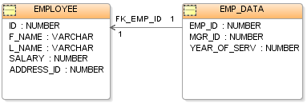
Figura 38. Ejemplo de una base de datos relacional.
Una base de datos relacional es una base de datos que cumple con el modelo relacional, el cual es el modelo más utilizado en la actualidad para implementar bases de datos ya planificadas. Permiten establecer interconexiones (relaciones) entre los datos (que están guardados en tablas), y a través de dichas conexiones relacionar los datos de ambas tablas, de ahí proviene su nombre: "Modelo Relacional". Tras ser postuladas sus bases en 1970 por Edgar Frank Codd, de los laboratorios IBM en San José (California), no tardó en consolidarse como un nuevo paradigma en los modelos de base de datos.

Características.
- Una base de datos relacional se compone de varias tablas o relaciones.
- No pueden existir dos tablas con el mismo nombre ni registro.
- Cada tabla es a su vez un conjunto de registros (filas y columnas).
- La relación entre una tabla padre y un hijo se lleva a cabo por medio de las claves primarias y ajenas (o foráneas). (Claves o llaves, en inglés Key)
- Las claves primarias son la clave principal de un registro dentro de una tabla y éstas deben cumplir con la integridad de datos.
- Las claves ajenas se colocan en la tabla hija, contienen el mismo valor que la clave primaria del registro padre; por medio de éstas se hacen las relaciones.

4.2.2 Elementos.

4.2.2.1 Relaciones base y derivadas.
En una base de datos relacional, todos los datos se almacenan y se accede a ellos por medio de relaciones. Las relaciones que almacenan datos son llamadas "relaciones base" y su implementación es llamada "tabla". Otras relaciones no almacenan datos, pero son calculadas al aplicar operaciones relacionales. Estas relaciones son llamadas "relaciones derivadas" y su implementación es llamada "vista" o "consulta". Las relaciones derivadas son convenientes ya que expresan información de varias relaciones actuando como si fuera una sola.

Restricciones.
Una restricción es una condición que obliga el cumplimiento de ciertas condiciones en la base de datos. Algunas no son determinadas por los usuarios, sino que son inherentemente definidas por el simple hecho de que la base de datos sea relacional. Algunas otras restricciones las puede definir el usuario, por ejemplo, usar un campo con valores enteros entre 1 y 10.
Las restricciones proveen un método de implementar reglas en la base de datos. Las restricciones restringen los datos que pueden ser almacenados en las tablas. Usualmente se definen usando expresiones que dan como resultado un valor booleano, indicando si los datos satisfacen la restricción o no.
Las restricciones no son parte formal del modelo relacional, pero son incluidas porque juegan el rol de organizar mejor los datos. Las restricciones son muy discutidas junto con los conceptos relacionales.

Dominios.
Un dominio describe un conjunto de posibles valores para cierto atributo. Como un dominio restringe los valores del atributo, puede ser considerado como una restricción. Matemáticamente, atribuir un dominio a un atributo significa "todos los valores de este atributo deben de ser elementos del conjunto especificado".
Distintos tipos de dominios son: enteros, cadenas de texto, fecha,no procedurales etc.

Clave única.
Cada tabla puede tener uno o más campos cuyos valores identifican de forma única cada registro de dicha tabla, es decir, no pueden existir dos o más registros diferentes cuyos valores en dichos campos sean idénticos. Este conjunto de campos se llama clave única.
Pueden existir varias claves únicas en una determinada tabla, y a cada una de éstas suele llamársele candidata a clave primaria.

Clave primaria. (Primary Key)
Una clave primaria es una clave única elegida entre todas las candidatas que define unívocamente a todos los demás atributos de la tabla, para especificar los datos que serán relacionados con las demás tablas. La forma de hacer esto es por medio de claves foráneas.
Sólo puede existir una clave primaria por tabla y ningún campo de dicha clave puede contener valores NULL.

Clave foránea. (Foreign Key)
Una clave foránea es una referencia a una clave en otra tabla. Las claves foráneas no necesitan ser claves únicas en la tabla donde están y sí a donde están referenciadas.
Por ejemplo, el código de departamento puede ser una clave foránea en la tabla de empleados, obviamente se permite que haya varios empleados en un mismo departamento, pero existirá sólo un departamento.

4.2.2.7. Clave índice. (Index Key)
Las claves índices surgen con la necesidad de tener un acceso más rápido a los datos. Los índices pueden ser creados con cualquier combinación de campos de una tabla. Las consultas que filtran registros por medio de estos campos, pueden encontrar los registros de forma no secuencial usando la clave índice.
Las bases de datos relacionales incluyen múltiples técnicas de ordenamiento, cada una de ellas es óptima para cierta distribución de datos y tamaño de la relación.
Los índices generalmente no se consideran parte de la base de datos, pues son un detalle agregado. Sin embargo, las claves índices son desarrolladas por el mismo grupo de programadores que las otras partes de la base de datos.

4.2.2.8. Procedimientos almacenados. (Stored Procedures)
Un procedimiento almacenado es código ejecutable que se asocia y se almacena con la base de datos. Los procedimientos almacenados usualmente recogen y personalizan operaciones comunes, como insertar un registro dentro de una tabla, recopilar información estadística, o encapsular cálculos complejos. Son frecuentemente usados por un API por seguridad o simplicidad.
Los procedimientos almacenados no son parte del modelo relacional, pero todas las implementaciones comerciales los incluyen.

4.2.3 Estructura.
La base de datos se organiza en dos marcadas secciones; el esquema y los datos (o instancia).
El esquema es la definición de la estructura de la base de datos y principalmente almacena los siguientes datos:
- El nombre de cada tabla
- El nombre de cada columna
- El tipo de dato de cada columna
- La tabla a la que pertenece cada columna
Las bases de datos relacionales pasan por un proceso al que se le conoce como normalización, el resultado de dicho proceso es un esquema que permite que la base de datos sea usada de manera óptima.
Los datos o instancia es el contenido de la base de datos en un momento dado. Es en sí, el contenido de todos los registros.

Manipulación de la información.
Para manipular la información utilizamos un lenguaje relacional, actualmente se cuenta con dos lenguajes formales el álgebra relacional y el cálculo relacional. El álgebra relacional permite describir la forma de realizar una consulta, en cambio, el cálculo relacional sólo indica lo que se desea devolver.
El lenguaje más común para construir las consultas a bases de datos relacionales es SQL (Structured Query Language), un estándar implementado por los principales motores o sistemas de gestión de bases de datos relacionales.
En el modelo relacional los atributos deben estar explícitamente relacionados a un nombre en todas las operaciones, en cambio, el estándar SQL permite usar columnas sin nombre en conjuntos de resultados, como el asterisco taquigráfico (*) como notación de consultas.
Al contrario del modelo relacional, el estándar SQL requiere que las columnas tengan un orden definido, lo cual es fácil de implementar en una computadora, ya que la memoria es lineal.
Es de notar, sin embargo, que en SQL el orden de las columnas y los registros devueltos en cierto conjunto de resultado nunca está garantizado, a no ser que explícitamente sea especificado por el usuario.

Manejadores de base de datos relacionales.
Existe software exclusivamente dedicado a tratar con bases de datos relacionales. Este software se conoce como SGBD (Sistema de Gestión de Base de Datos relacional) o RDBMS (del inglés Relational Database Management System).
Entre los gestores o manejadores actuales más populares encontramos: MySQL, PostgreSQL, Oracle, DB2,INFORMIX, Interbase, FireBird, Sybase y Microsoft SQL Server.

Ventajas y desventajas.
Ventajas
- Provee herramientas que garantizan evitar la duplicidad de registros.
- Garantiza la integridad referencial, así, al eliminar un registro elimina todos los registros relacionados dependientes.
- Favorece la normalización por ser más comprensible y aplicable.
Desventajas
- Presentan deficiencias con datos gráficos, multimedia, CAD y sistemas de información geográfica.
- No se manipulan de forma manejable los bloques de texto como tipo de dato.
Las bases de datos orientadas a objetos (BDOO) se propusieron con el objetivo de satisfacer las necesidades de las aplicaciones anteriores y así, complementar pero no sustituir a las bases de datos relacionales.

4.2.7 Diseño de las bases de datos relacionales
El primer paso para crear una base de datos, es planificar el tipo de información que se quiere almacenar en la misma, teniendo en cuenta dos aspectos: la información disponible y la información que necesitamos.
La planificación de la estructura de la base de datos, en particular de las tablas, es vital para la gestión efectiva de la misma. El diseño de la estructura de una tabla consiste en una descripción de cada uno de los campos que componen el registro y los valores o datos que contendrá cada uno de esos campos.
Los campos son los distintos tipos de datos que componen la tabla, por ejemplo: nombre, apellido, domicilio. La definición de un campo requiere: el nombre del campo, el tipo de campo, el ancho del campo, etc.
Los registros constituyen la información que va contenida en los campos de la tabla, por ejemplo: el nombre del paciente, el apellido del paciente y la dirección de este. Generalmente los diferentes tipos de campos que su pueden almacenar son los siguientes: Texto (caracteres), Numérico (números), Fecha / Hora, Lógico (informaciones lógicas si/no, verdadero/falso, etc.), imágenes.
En resumen, el principal aspecto a tener en cuenta durante el diseño de una tabla es determinar claramente los campos necesarios, definirlos en forma adecuada con un nombre especificando su tipo y su longitud.

